Post-exchange Report and Survey
คำชี้แจง
ด้วยงานวิเทศสัมพันธ์ มีความประสงค์ทำการรวบรวมข้อมูลของบุคลากร / นักศึกษา ที่เข้าร่วมโครงการแลกเปลี่ยนทางวิชาการ ณ สถาบันต่างประเทศ โดยมีวัตถุประสงค์เพื่อนำมาวิเคราะห์เชิงคุณภาพ และเพื่อปรับปรุงและพัฒนางานด้านความร่วมมือทางวิชาการกับสถาบันต่างประเทศในอนาคต

ตอนที่ 1 ข้อมูลเบื้องต้นของผู้ให้ข้อมูล
ชื่อ-นามสกุล นายศิวัฒน์ ตุนภรณ์
ตำแหน่ง นักศึกษาแพทย์ชั้นปีที่ 5
หน่วยงาน คณะแพทยศาสตร์
ตอนที่ 2 ข้อมูลของการเข้าร่วมโครงการ
มหาวิทยาลัยที่เข้าร่วมโครงการ National Taiwan University
ประเทศ Taiwan
ช่วงเวลาที่เข้าร่วมโครงการ (ว.ด.ป ) 31/10/2016-25/11/2016
Exchange Level: ( / ) Students Exchange
( ) Postgraduate Exchange
( ) Staff Exchange
ตอนที่ 3 แบบสอบและการรายงานข้อมูลหลังการเข้าร่วมโครงการ

ข้อมูลด้านวิชาการและข้อเสนอแนะ
- จากประสบการณ์การเข้าร่วมโครงการแลกเปลี่ยนเข้าร่วมกิจกรรมอะไรบ้าง และท่านได้เรียนรู้อะไร อย่างไร
จากการไปแลกเปลี่ยนได้เข้าร่วมกิจกรรมการเรียนรู้หลายๆอย่าง ทั้งเข้า lecture, OPD และ ห้องผ่าตัด
จากกิจกรรมที่เข้าร่วมทั้งหมดนั้นทำให้ได้รับความรู้ต่างๆมากมาย ทั้งความรู้ที่เป็นความรู้ใหม่ หรือความรู้เก่าที่เคยมีอยู่ก็ได้ทบทวน ทำให้มีความมั่นใจในการนำความรู้ไปใช้ในชีวิตจริงมากยิ่งขึ้น และจากการที่ได้เข้าไปดูการผ่าตัดในห้องผ่าตัดทำให้ได้เห็นการผ่าตัดแปลกใหม่ที่ไม่เคยเห็นตอนเรียนที่ประเทศไทย ทำให้มีความสนใจในรายวิชาที่มีการผ่าตัดมากยิ่งขึ้นไปอีก
- หลังจากการเข้าร่วมโครงการท่านคิดว่าจะนำความรู้/ประสบการณ์ ไปใช้ประโยชน์ต่อตัวของท่านเองอย่างไร
นำความรู้และประสบการณ์ที่ได้รับนั้นมาใช้เป็นแรงบันดาลใจ รวมถึงประยุกต์ให้เข้ากับการใช้ความรู้ในการดูแล
ผู้ป่วยในประเทศไทย รวมถึงการต่อยอดติดต่อกับเพื่อนชาวต่างประเทศเพื่อสร้างความสัมพันธ์อันดีต่อกัน และคอยช่วยเหลือกันในอนาคต
- ความรู้ที่ท่านได้รับจากการเข้าร่วมโครงการนี้ท่านได้นั้นมีประโยชน์ หน่วยงาน หรือ คณะแพทย์ อย่างไร
ผมสามารถนำประสบการณ์ที่ได้นั้นมาปรับเปลี่ยนแนวทางการทำงานของหน่วยงานที่ผมไปสังกัดอยู่ โดยทำให้
หน่วยงานเหล่านั้นมีแนวคิดที่เป็นสากลมากยิ่งขึ้น และมีมาตรฐานเป็นสากลมากยิ่งขึ้น หากมีโอกาสที่ผมจะได้ร่วมปรับปรุงคณะแพทย์แห่งนี้ ผมก็จะใช้ความรู้และประสบการณ์ที่ได้รับมาปรับปรุงเพื่อให้คณะดียิ่งขึ้น

4. ความประทับใจต่อผู้คน สถานที่ สภาพแวดล้อม วัฒนธรรม และอื่นๆ
เพื่อนๆที่ไปเจอที่ประเทศไต้หวันมีความเป็นมิตรอย่างมาก คอยช่วยเหลือและดูแลทำให้การใช้ชีวิตที่ต่างประเทศไม่มีความน่ากลัวอยู่เลย ให้การต้อนรับเป็นอย่างดี และพร้อมที่จะช่วยเหลืออยู่เสมอ ประกอบกับประเทศไต้หวันเป็นประเทศที่มีธรรมชาติที่สมบูรณ์มาก และสวยงามมากๆ ไม่ว่าจะเป็นภูเขาหรือทะเล ควรค่าแก่การไปเยี่ยมชมมากๆ

6. กรุณาแนบภาความประทับใจที่ท่านมีต่อการเข้าร่วมโครงการในครั้งนี้ อย่างน้อย 2 ภาพ (ขอเป็นภาพระหว่างการแลกเปลี่ยน / ศึกษาดูงาน / Elective 1 ภาพ และภาพประทับใจอื่นๆ อีก 1 ภาพ เช่นสถานที่ท่องเที่ยว ผู้คน อาหาร ชีวิตความเป็นอยู่ ภาพบรรยากาศภายในโรงพยาบาล / คณะแพทยศาสตร์ มหาวิทยาลัย (อาจส่งภาพมามากว่า 1 ภาพก็ได้ครับเพราะจะได้รวบรวมเป็น Gallery ครับ)
4.1 ภาพภาพระหว่างการแลกเปลี่ยน / ศึกษาดูงาน / Elective
-- Photo—
// คำบรรยายสั้นๆเกี่ยวกับเหตุการณ์หรือสถานที่ หรือบุคคล ในภาพ
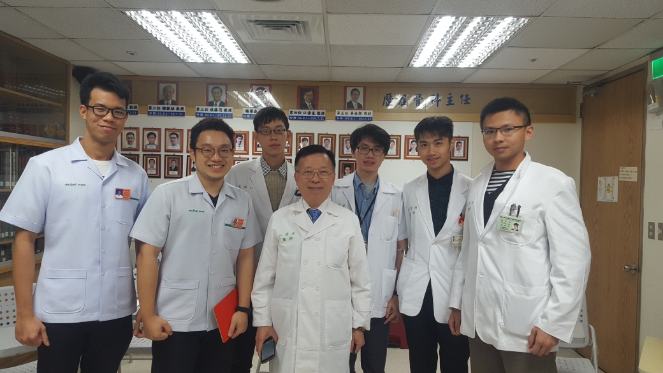
4.2 ภาพประทับใจอื่นๆ
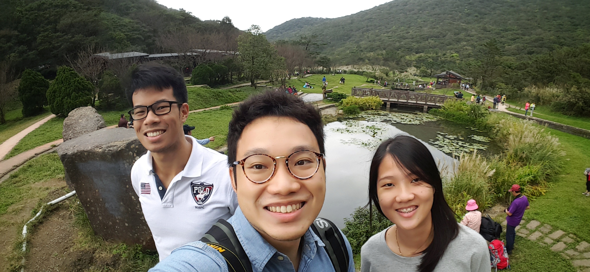
// คำบรรยายสั้นๆเกี่ยวกับเหตุการณ์หรือสถานที่ หรือบุคคล ในภาพ

กรุณาส่งแบบฟอร์มนี้กลับมาที่งานวิเทศสัมพันธ์ ในรูปแบบไฟล์เท่านั้น โดยท่านสามารถส่งตัวรายงานเป็น File word และ attached รูปภาพ แยกต่างหากมาใน email ครับ

